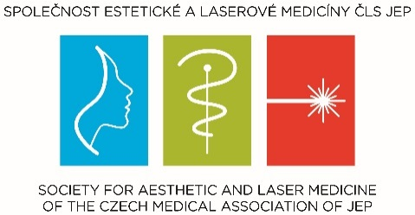

Výsledky voleb do výboru a revizní komise SELM ČLS JEP na volební období 2017-2020
Zápis volební komise ze dne 17.2.2017

Počet došlých hlasů: 21 (17 elektronicky, 4 korespondenčně)
Počet platných hlasů: 21
Volební účast: 10%

Výsledky voleb do výboru Společnosti estetické a laserové medicíny
(v seznamu uvedeni kandidáti, kteří získali více než 4 hlasy)
Pořadí | Jméno | Počet hlasů
1. | MUDr. Měšťák Ondřej | 11
2. | doc. MUDr. Šmucler Roman, CSc. | 11
3. | prim. MUDr. Hana Adamcová | 10
4. | prof. MUDr. Hercogová Jana, CSc. MHA | 10
5. | prim. MUDr. Miroslav Procházka | 9
6. | MUDr. Moidlová Marta | 8
7. | prim. MUDr. Diamantová Dominika, Ph.D. | 5
8. | MUDr. Remlová Eva, Ph.D., MBA | 4
9. | MUDr. Klauzová Kateřina, MBA | 4

Výsledky voleb do revizní komise Společnosti estetické a laserové medicíny
(v seznamu uvedeni kandidáti, kteří získali více než 2 hlasy)
Pořadí | Jméno | Počet hlasů
1. | doc. MUDr. Horák Ladislav, DrSc. | 4
2. | MUDr. Frösslová Dagmar | 3
3. | As. MUDr. Sellner Švestková Sabina, Ph.D. | 2

Bylo zvoleno 9 členů výboru SELM a 3 členové revizní komise SELM. Do výboru SELM byla s počtem osmi hlasů zvolena i prim. MUDr. Karolína Kykalová, s pěti hlasy doc. MUDr. Jan Měšťák, s pěti hlasy MUDr. Iva Žampachová. Všichni tito zmínění členové ovšem z časových důvodů z funkce odstoupili. Do revizní komise byl s počtem 2 hlasů zvolen i prim. MUDr. Karel Havlíček, který z funkce taktéž odstoupil.

Rozdělení funkcí proběhne na prvním zasedání nového výboru a revizní komise SELM ČLS JEP.
Kontrolu hlasovacích lístků provedl předseda volební komise: JUDr. Přemysl Frýda

Protokol, hlasovací lístky a zápis o průběhu a výsledcích voleb archivuje SELM ČLS JEP po dobu pěti roků a jsou k dispozici na vyžádání.

V Praze 17.2.2017

Za volební komisi:

________________________________
JUDr. Přemysl Frýda
Předseda volební komise

